Module Duurzaamheid en
Ecologie.

Tekstboek.

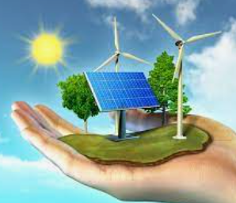

Naam:………………………………………………………………………………..

Klas:……………………………………………………………….

Inhoudsopgave
Basisstof 1 Relaties 3
Ecologie 3
Planteneters en vleeseters 4
Voedselketen 5
Afvaleters 6
Basisstof 2 Kringloop 7
Planten zijn producenten 7
Dieren zijn consumenten 7
Reducenten 8
Kringloop 8
Biologisch afbreekbaar afval 9
Basisstof 3 Samenwerken 10
Relaties 10
Relaties binnen een groep 10
Paarvorming 11
Bassistof 4 Mens en Milieu 12
De mens en zijn omgeving 12
Invloeden op het milieu 12
Bevolkingstoename 13
Manier van leven 14
Luchtvervuiling 14
Bodem- en watervervuiling 14
Uitputting 15
Basisstof 5 Duurzaamheid 16
Duurzaam 16
Duurzame energie 16
Duurzame grondstoffen 16
Duurzame landbouw 17
Energie-labels 18
Minder energie gebruiken 18

Basisstof 1 Relaties

Ecologie
De omgeving van een organisme noem je zijn milieu. Dit milieu heeft invloed op een organisme. In afbeelding 1.1 zie je een regenworm. Het milieu van een regenworm is de bodem. Als het regent, is de bodem nat en kruipen regenwormen uit de bodem. Als het droog is, kruipen ze juist diep in de bodem weg.

Organismen hebben zelf ook invloed op hun milieu. Regenwormen graven bijvoorbeeld gangen. Hierdoor wordt de bodem luchtiger. De regenworm heeft zo invloed op zijn milieu. Het milieu en de organismen die er leven, hebben met elkaar te maken. Biologen zeggen dan dat ze relaties met elkaar hebben. Het bestuderen van relaties tussen organismen en hun milieu noem je ecologie.

In afbeelding 1.2 zie je een merel die een regenworm eet. Merels eten regenwormen. De relatie tussen merels en regenwormen noem je daarom een voedselrelatie. Bij een voedselrelatie is een soort het voedsel voor een andere soort.

Afb. 1 Organismen en hun milieu hebben invloed op elkaar
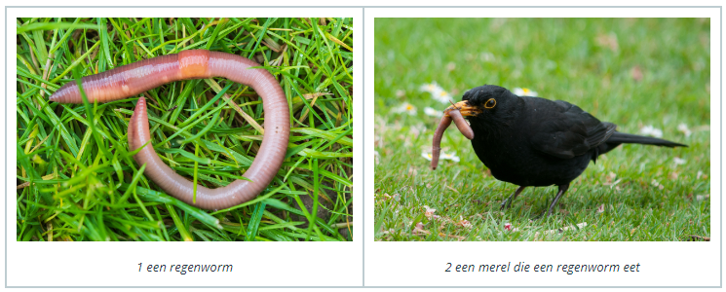

Planteneters en vleeseters
Tussen soorten in een gebied bestaan voedselrelaties. In afbeelding 2 zie je een weiland met enkele organismen. Je ziet een konijn van een paardenbloem eten. Konijnen zijn planteneters. Je ziet ook een wezel. Wezels vangen konijnen en eten ze op. Wezels zijn vleeseters.

Afb. 2 Organismen in een weiland
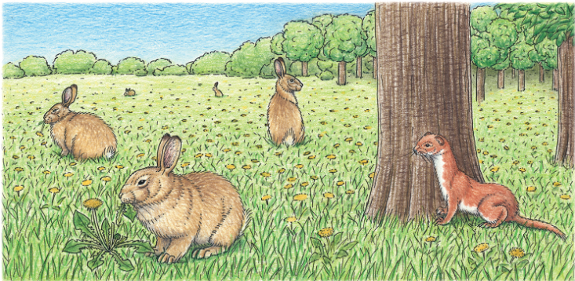

Voedselketen
Paardenbloemen, konijnen en wezels vormen een voedselketen. In afbeelding 3 zie je deze voedselketen. Een voedselketen is een reeks soorten, waarbij elke soort het voedsel is voor de volgende soort. De pijl betekent: wordt gegeten door.
De soort waarmee een voedselketen begint, noem je de eerste schakel. In de voedselketen van afbeelding 3 is de eerste schakel een paardenbloem. Een paardenbloem is een plant.
De eerste schakel in een voedselketen is altijd een plant.

Afb. 3 Een voedselketen
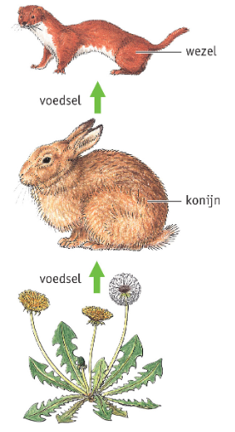

Afvaleters
Niet alle planten en dieren worden gegeten. Ze kunnen ook gewoon doodgaan. De dode resten van planten en dieren worden dan als voedsel gebruikt door afvaleters (zie afbeelding 8). Een voorbeeld van een afvaleter is een regenworm. Afvaleters horen niet bij een voedselweb, omdat een voedselweb bestaat uit levende organismen.

Afb. 8 Afvaleters
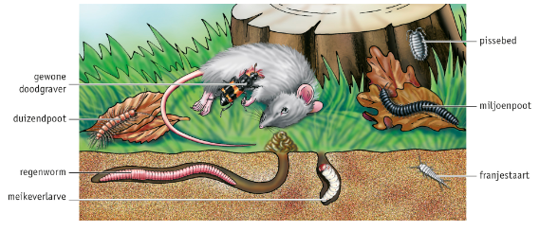

Basisstof 2 Kringloop

Planten zijn producenten
Elke voedselketen begint met planten. Dat komt doordat planten het voedsel maken voor mensen en dieren. Een ander woord voor maken is produceren. Daarom noemen biologen planten producenten. Planten produceren voedsel door fotosynthese. In afbeelding 1 zie je producenten.

Afb. 1 Producenten (planten)
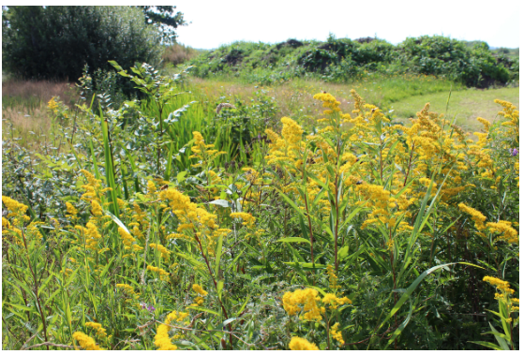

Dieren zijn consumenten
Dieren eten de stoffen die door planten zijn gemaakt. Een ander woord voor eten en drinken is consumeren. Biologen noemen dieren daarom consumenten. In afbeelding 2 zie je drie consumenten. Dieren (consumenten) vind je in de tweede en volgende schakels van voedselketens.

Afb. 2 Consumenten (dieren)
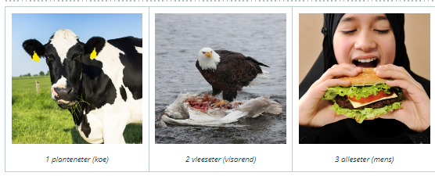

Reducenten
Afvaleters eten dode dieren en planten. Maar ze eten niet alle dode resten op. Een deel blijft achter. Bacteriën en schimmels breken die resten af. Dat zie je in afbeelding 3. Bacteriën en schimmels breken ook ander afval van organismen af. Bijvoorbeeld dode bladeren en poep. Een ander woord voor afbreken is reduceren. Biologen noemen bacteriën en schimmels daarom reducenten.

Afb. 3 Bacteriën en schimmels breken afval van organismen af
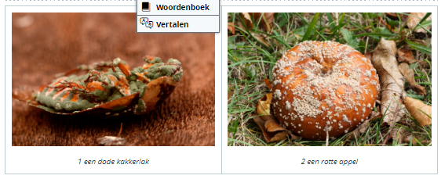

Kringloop
Bij het afbreken van de dode resten van organismen komen voedingsstoffen voor planten vrij. Planten nemen deze stoffen weer op. Zo worden stoffen in de natuur steeds weer opnieuw gebruikt.
Stoffen van planten komen via dieren, afvaleters, bacteriën en schimmels uiteindelijk weer bij planten terecht. In de natuur maken alle stoffen een kringloop. In afbeelding 4 is de kringloop van stoffen getekend. Reducenten maken de kringloop van stoffen compleet.

Afb. 4 De kringloop van stoffen
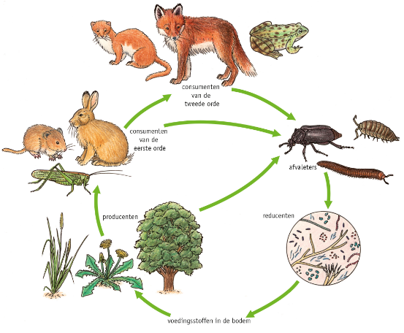

Biologisch afbreekbaar afval
Bacteriën en schimmels breken het afval van planten en dieren af. Daarom noem je het afval van planten en dieren biologisch afbreekbaar afval.
Mensen gebruiken planten en dieren om allerlei producten te maken. Een deel van die producten wordt afval. Bijvoorbeeld broodkorsten, schillen en vleesresten. Dit afval is ook biologisch afbreekbaar, omdat schimmels en bacteriën (reducenten) dit afval kunnen afbreken. In afbeelding 7 zie je biologisch afbreekbaar afval.

In afbeelding 8 zie je nog meer afval van mensen. Dit afval bestaat niet uit resten van organismen. Schimmels en bacteriën kunnen dit afval niet afbreken. Daarom noem je dit afval niet-biologisch afbreekbaar afval. Bijvoorbeeld glas, blik en peuken van sigaretten. Ook kunststof (plastic) is niet biologisch afbreekbaar. Reducenten kunnen plastic niet afbreken. Daardoor blijft het lang in het milieu liggen.

Afb. 7 Biologisch afbreekbaar afval
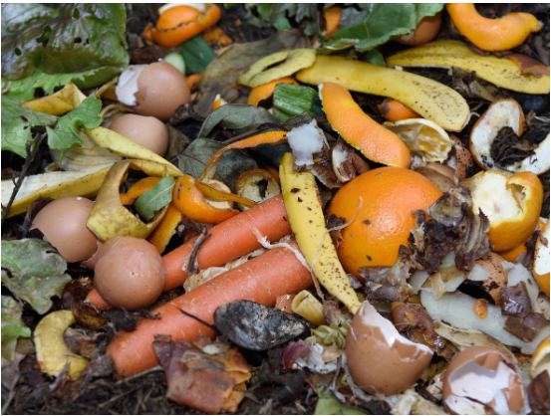

Afb. 8 Niet-biologisch afbreekbaar afval
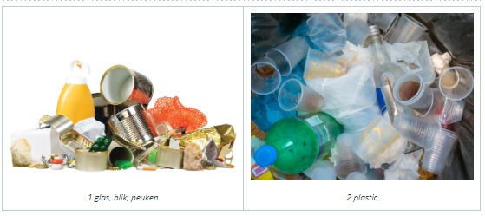

Basisstof 3 Samenwerken

Relaties
Elk organisme heeft relaties met soortgenoten. Konijnen leven samen in een hol en krijgen samen jongen. Of ze vechten met elkaar om voedsel. Ook dat is een relatie.
Er zijn twee soorten relaties tussen organismen:
• concurrentie (of competitie)
• samenwerking

Bij concurrentie vechten twee organismen om hetzelfde. Bijvoorbeeld om voedsel of om een veilige plek om te slapen. De organismen hebben allebei hetzelfde nodig. Maar er is niet genoeg voor twee (of meer). Ze moeten dan concurreren (vechten, strijden). De winnaar krijgt het voedsel, of de slaapplek, of de partner.
Bij samenwerking werken organismen samen. Bijvoorbeeld door samen in een hol te leven. Of door samen jongen te krijgen. In afbeelding 1 zie je nog een ander voorbeeld van samenwerking. De leeuwen jagen samen op een prooi. Ze werken samen zodat ze allemaal voldoende voedsel krijgen.

Afb. 1 Samenwerking bij leeuwen
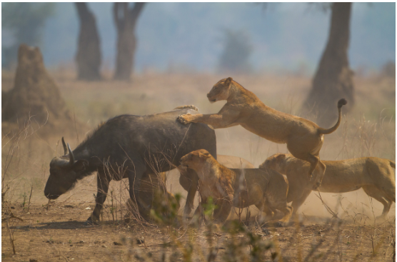

Relaties binnen een groep
Dieren die in groepen leven, hebben vaak een rangorde. Eén dier is dan de baas. Bij olifanten is dat het oudste vrouwtje in de kudde. Dat zie je in afbeelding 2. Elke olifant weet zijn plek in de groep. Daardoor zijn er minder gevechten.

Er is nog een manier waarop dieren de kans op gevechten verkleinen. Dat is met een territorium. Een territorium is een gebied waar één dier leeft, of een groep dieren van dezelfde soort. Andere soortgenoten mogen er niet in. De dieren blijven in hun eigen territorium. Daardoor komen ze elkaar niet tegen en gaan ze ook niet vechten.
Katten zijn dieren met een territorium. In afbeelding 3 zie je een kat die tegen een struik sproeit. De kat laat zo een geurstof achter. Daardoor weten andere katten dat dit zijn territorium is.

Afb. 2 Bij olifanten is het oudste vrouwtje de leider
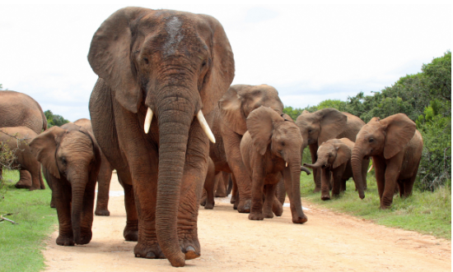

Afb. 3 Een poes maakt geursporen in haar territorium
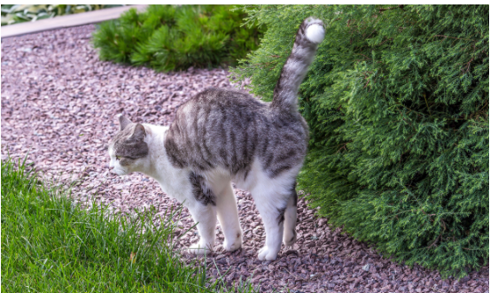

Paarvorming
Bij veel vogels broedt het vrouwtje de eieren uit. Het mannetje vliegt op en neer om eten te zoeken. De vogels vormen samen een paar om hun jongen groot te brengen. Bij paarvorming werken een mannetje en een vrouwtje samen om zich voort te planten. In afbeelding 4 zie je een zwanenpaar met kuikens. Zwanenparen blijven vaak hun hele leven bij elkaar.

Afb. 4 Een zwanenpaar met kuikens
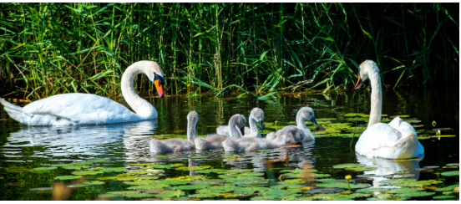

Bassistof 4 Mens en Milieu

De mens en zijn omgeving
Je hebt het milieu nodig om in leven te blijven. Je haalt dingen die je nodig hebt uit het milieu. Dat zie je in afbeelding 1. Ook gebruik je het milieu voor recreatie.

Afb. 1 De dingen die je uit het milieu haalt
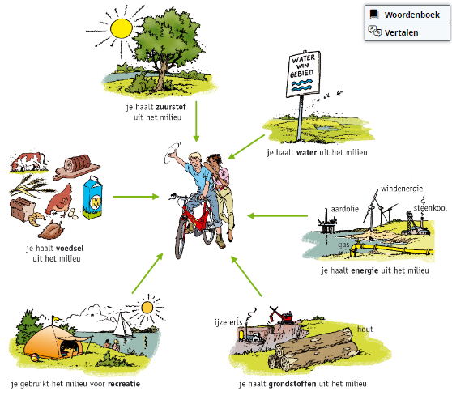

Invloeden op het milieu
Mensen veranderen het milieu. Dit doen ze door dingen uit het milieu te halen en door dingen aan het milieu toe te voegen. In afbeelding 2 zie je hier voorbeelden van. Hierdoor kunnen problemen in het milieu ontstaan. Door deze milieuproblemen kunnen planten en dieren doodgaan. Daardoor verandert het milieu.
De belangrijkste oorzaken van milieuproblemen zijn de groei van de bevolking en de manier van leven van de mens.

Afb. 2 Veranderingen aan het milieu
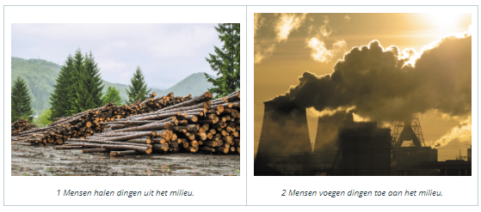

Bevolkingstoename
De groei van het totale aantal mensen op aarde noem je de bevolkingstoename. De laatste vijftig jaar is het aantal mensen op aarde verdubbeld. Dat zie je in afbeelding 3. Voorlopig zal het aantal mensen nog blijven toenemen.

Al die mensen samen hebben veel voedsel nodig. Om meer voedsel te maken, is meer landbouwgrond nodig. Meer mensen hebben ook meer huizen nodig om in te wonen. Ook hebben ze meer wegen nodig. Voor nieuwe huizen en wegen is veel grond nodig. Doordat mensen zoveel grond gebruiken, blijft er steeds minder grond over voor planten en dieren.

Afb. 3 Groei van de wereldbevolking
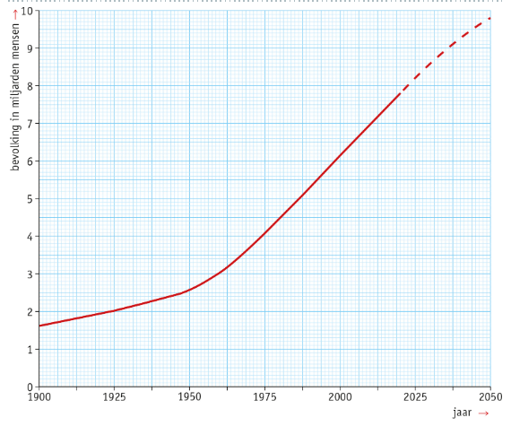

Manier van leven
Mensen gebruiken allerlei apparaten en vervoermiddelen. Al die apparaten en vervoermiddelen hebben energie nodig, net als de fabrieken waar ze worden gemaakt. Ook voor verwarming is energie nodig. Daarvoor gebruiken we veel brandstoffen, zoals aardolie, aardgas en steenkool. Bij de verbranding daarvan komen veel afvalstoffen vrij (zie afbeelding 4). Deze afvalstoffen vervuilen het milieu. Dat heet milieuvervuiling.

Afb. 4 Uitlaatgassen van auto’s zijn vervuilend
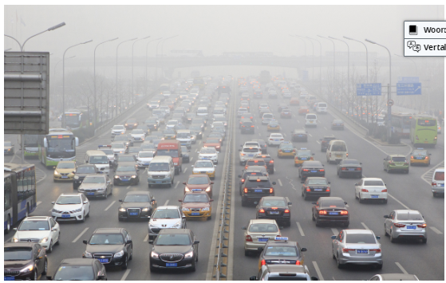

Luchtvervuiling
Luchtvervuiling komt door afvalstoffen in de rook van auto’s en fabrieken. Vooral in de zomer hebben grote steden daar last van. Bij windstil en warm weer ontstaat dan smog. Dit kun je zien in afbeelding 5. Mensen met astma en COPD hebben veel last van smog.

Afb. 5 Luchtvervuiling door smog
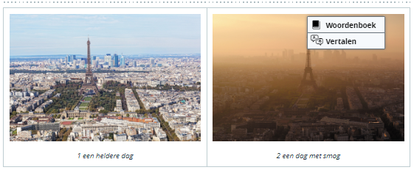

Bodem- en watervervuiling
Bodemvervuiling ontstaat door giftig afval in de grond. Een gif is een stof die schadelijk is voor organismen. Vroeger werd giftig afval soms op vuilnisplaatsen gestort. Zo zijn op veel plaatsen giftige stoffen in de bodem gekomen. Planten nemen deze stoffen op via hun wortels. De planten worden gegeten door dieren. Zo komen de giftige stoffen in de voedselketen.

Watervervuiling komt soms van de landbouw. Stoffen uit mest komen dan terecht in het water van sloten of in het grondwater. Ook huishoudens en fabrieken vervuilen het water. Dat zie je in afbeelding 6. Op veel plaatsen in de wereld wordt afvalwater zomaar in het milieu geloosd. In Nederland mag dat niet.
Planten en dieren hebben een schoon milieu nodig. Vervuiling is slecht voor dieren en planten. Ze kunnen doodgaan. Ook voor mensen is vervuiling ongezond. Bijvoorbeeld luchtvervuiling die je inademt.

Afb. 6 Watervervuiling
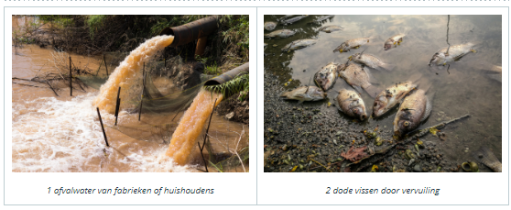

Uitputting
Benzine en diesel worden gemaakt uit aardolie. We halen ook veel energie uit aardgas en steenkool. Aardolie, aardgas en steenkool zijn fossiele brandstoffen. Ze zijn miljoenen jaren geleden ontstaan uit resten van dode planten en dieren. De voorraden van deze brandstoffen raken uitgeput. Uitgeput betekent dat ze op zijn. Voor de mensen die na ons leven, zijn er misschien niet genoeg brandstoffen meer.
Om apparaten, huizen en kleding te maken, gebruiken we grondstoffen, zoals aardolie, zand en metaalerts. Ook de voorraden van deze grondstoffen raken uitgeput.

Basisstof 5 Duurzaamheid

Duurzaam
De voorraden grondstoffen en brandstoffen raken uitgeput. Mensen gebruiken ook steeds meer grond. Als we zo doorgaan, zijn de grondstoffen en brandstoffen uiteindelijk op. Ook is er dan geen grond meer vrij voor dieren en planten. Onze manier van leven is dus niet duurzaam. Duurzaam betekent dat het leven ook in de toekomst door kan gaan, zonder schade voor het milieu.

Bij duurzame oplossingen ontstaan geen milieuproblemen en raken grondstoffen en brandstoffen niet uitgeput.
Voorbeelden van duurzame oplossingen zijn:
• duurzame energie
• duurzame grondstoffen
• duurzame landbouw

Duurzame energie
Duurzame energie veroorzaakt geen milieuvervuiling en de energiebron raakt niet op. Voorbeelden van duurzame energie zijn windenergie en zonne-energie. Windmolens zetten energie uit wind om in elektriciteit (zie afbeelding 1.1). Zonnepanelen zetten energie uit zonlicht om in elektriciteit (zie afbeelding 1.2).
Windenergie en zonne-energie hebben veel voordelen:
• Windenergie en zonne-energie raken nooit op.
• Er ontstaat geen milieuvervuiling.

Afb. 1 Soorten duurzame energie
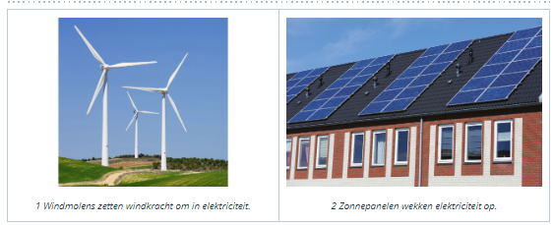

Duurzame grondstoffen
Grondstoffen zijn nodig om dingen te maken. Voor kleding is stof nodig. Voor apparaten zijn metaal en plastic nodig. Voor verpakkingen zijn papier, plastic of glas nodig. Stof, metaal, plastic, papier en glas zijn grondstoffen.
Grondstoffen kun je later nog een keer gebruiken. Er zijn dan minder nieuwe grondstoffen nodig. Twee manieren zijn:
• hergebruik van spullen
• recycling van grondstoffen
Bij hergebruik wordt het hele voorwerp opnieuw gebruikt. Lege glazen flessen worden in de fabriek schoongemaakt en opnieuw gevuld. Daardoor is minder nieuw glas nodig. Ook kleding kun je opnieuw gebruiken. Je kunt kleding naar de kringloopwinkel brengen. Dan kan iemand anders die kopen. Er is dan minder nieuwe stof voor kleding nodig.

Bij recycling (spreek uit: rie-sai-kling) worden van afval nieuwe grondstoffen gemaakt. Afval voor recycling zijn papier, glas en kleding. Dat zie je in afbeelding 2. Ook metaal en plastic zijn geschikt voor recycling.
Het afval wordt apart ingezameld. Daarna worden er nieuwe grondstoffen van gemaakt. Van die grondstoffen worden dan weer nieuwe producten gemaakt.
Recycling gebeurt ook met auto’s en elektrische apparaten, zoals tv’s en computers.

Afb. 2 Recycling
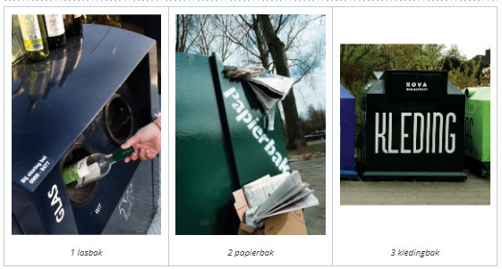

Duurzame landbouw
In de toekomst leven er nog meer mensen op aarde. Al die mensen hebben voedsel nodig. In de landbouw produceren boeren voedsel voor ons. Landbouw kost veel grond. Er komen ook stoffen vrij die niet goed zijn voor het milieu.
Bij duurzame landbouw produceren boeren voedsel zonder vervuiling. Twee manieren zijn:
• precisie-landbouw
• kringloop-landbouw

Bij precisie-landbouw gebruikt een boer nieuwe technieken. Bijvoorbeeld computers, drones en robots.
Kijk naar afbeelding 3. Je ziet een boer met een drone. De drone ziet vanuit de lucht welke planten water of voedsel nodig hebben. Zo kan de boer elke plant geven wat hij nodig heeft. De boer hoeft dan niet het hele veld te sproeien of te bemesten. Daardoor is minder water nodig. Er is ook minder mest nodig.

Bij kringloop-landbouw gebruikt de boer grondstoffen steeds opnieuw. Een voorbeeld: mensen gooien veel voedsel weg. Dat voedsel kan de boer gebruiken als voer voor dieren. Bij kringloop-landbouw zijn boeren zuinig met grondstoffen. Ze zorgen ook voor zo min mogelijk vervuiling.

Afb. 3 Precisie-landbouw
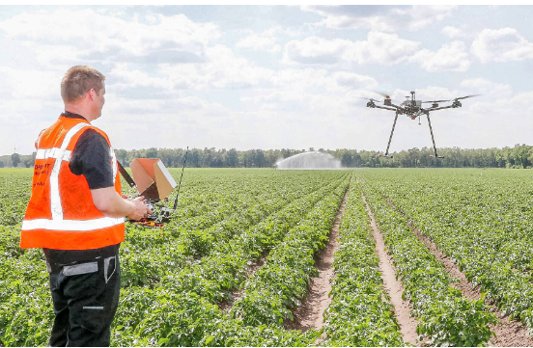

Energie-labels
Er is nog een manier om duurzaam te zijn. Je kunt minder energie gebruiken. Als iedereen minder energie gebruikt, is minder brandstof nodig.
Zuinige apparaten gebruiken weinig energie. In afbeelding 4 zie je energie-labels. Op een energie-label kun je zien hoe zuinig het apparaat is. G is niet zuinig. A+++ is heel zuinig.

Afb. 4 Energie-labels
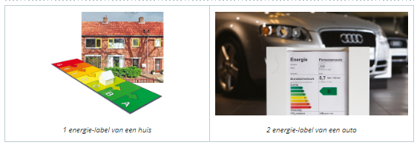

Minder energie gebruiken
Je kunt zelf ook minder energie gebruiken. Dat is goed voor het milieu. Het is ook goedkoper, want voor energie moet je betalen.
Dit zijn dingen die je zelf kunt doen:
• Het licht uit doen als je de kamer uitgaat.
• De verwarming lager zetten.
• Vaker met de fiets gaan, in plaats van met de auto of de scooter.
• Korter douchen. Dat scheelt water en brandstof.

